TABLE DES MATIÈRES

L Y O P H I L I S A T I O N 2
Historique 2
Le procédé 2
Lyophilisateur 4
Figure 10 Lyophilisateur chez Lyo-San 4
Figure 12 Lyophilisateur chez Air Liquide 5
Aliments lyophilisés 5
Durée de conservation et réhydratation 5
Avantages 6
Inconvénients 6
Comparaison entre lyophilisation et déshydratation 6
R É F É R E N C E S 7

L Y O P H I L I S A T I O N

Historique
La lyophilisation est une méthode de conservation des aliments. Selon certaines sources, les Indiens des Andes auraient été les premiers à utiliser un procédé semblable à celui qui est connu aujourd’hui. Ces Indiens produisaient plusieurs variétés de pommes de terre et ils les conservaient en les immergeant dans l’eau glacée puis en les laissant se déshydrater grâce à l’altitude et au soleil. Effectivement, à une altitude élevée, la pression partielle de la vapeur d’eau est très faible, car l’air est très sec et très froid. L’eau s’évapore donc à plus basse température qu’à une altitude normale. Le froid intense congèle donc les aliments en surface puis le soleil chaud provoque le séchage. Ils avaient donc une lyophilisation de surface. Ce serait, en quelque sorte, la méthode rudimentaire de la lyophilisation.

Le procédé industriel que nous utilisons aujourd’hui était autrefois appelé cryodessiccation en raison de la phase initiale de congélation. Le terme dessiccation signifie qu’on dessèche le produit et cryo signifie « froid » en grec. La cryodessiccation a été inventée en 1904 pas des physiciens français. Ce n’est qu’en 1943 que le professeur Alexander Fleming proposa le terme lyophilisation, qui vient des termes luen ou solvant et philen ou ami, en grec.

L’industrie alimentaire et l’industrie pharmaceutique sont les principaux utilisateurs de la lyophilisation.

Le procédé
La lyophilisation, aussi appelée séchage à froid, est un procédé qui consiste à retirer l’eau d’un aliment afin de le rendre stable à la température ambiante et de faciliter sa conservation. On peut décomposer la lyophilisation en trois étapes principales :

- CONGÉLATION
- DESSICATION PRIMAIRE OU SUBLIMATION
- DESSICATION SECONDAIRE OU SÉCHAGE FINAL

Il faut toutefois noter qu’il y a parfois une étape préliminaire à la lyophilisation, soit la réduction en poudre ou purée des aliments et des médicaments. Comme vous le constaterez dans les prochaines pages, la lyophilisation est très coûteuse. De plus, il existe un principe de base qui dit que plus le rapport surface/volume est grand, plus un produit chauffera et séchera plus efficacement. En réduisant le produit en purée ou en poudre et en le plaçant en couche mince sur une plaque, le temps de séchage est réduit, diminuant simultanément le coût d’énergie relié au séchage. On peut cependant lyophiliser des fruits ou des légumes en petits morceaux ou en tranches.

1. CONGÉLATION
La première étape consiste à congeler les aliments pour que l’eau qu’ils contiennent soit transformée en glace. La température doit rester plus basse que -20 °C tout au long du processus de lyophilisation.

2. DESSICATION PRIMAIRE OU SUBLIMATION
L’étape suivante permet la sublimation de la glace. La sublimation est un principe physique simple. C’est le passage d’une substance de l’état solide à l’état gazeux directement. On dessèche donc l’aliment ou le produit en le mettant sous vide : la glace devient de la vapeur et elle est récupérée.

Le diagramme de phase de l’eau représente la phase de l’eau selon la température et la pression telle qu’exprimée par la figure suivante.
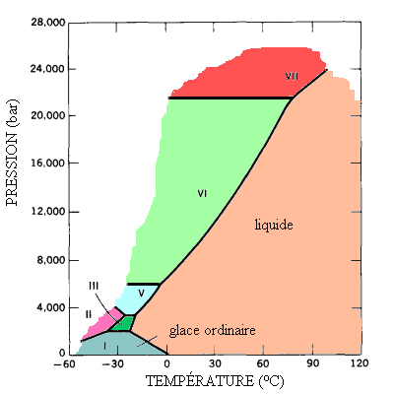
http ://www.chm.ulaval.ca/chm19640/materiel_cours/notes_cours/equilibres_de_phases/phadia_eau.html

Figure 8 Diagramme de phases de l’eau

Au point eutectique (point triple), il y a équilibre entre les trois phases. C’est le point III, en vert foncé. Le diagramme est un peu plus complexe que ce que l’on explique. Il s’agit de se représenter la zone en vert foncé par un point pour mieux le comparer au diagramme suivant qui montre les étapes de la lyophilisation.

3. DESSICATION SECONDAIRE OU SÉCHAGE FINAL
Cette dernière étape débute lorsque toute la glace est sublimée. Les aliments sont alors séchés. La température s’élève spontanément une fois que toute l’eau a été sublimée. Une température variant entre 20 et 70 °C pendant deux à six heures permet d’amener une humidité résiduelle entre 2 et 8 %.

Lyophilisateur
Contrairement à un déshydrateur, un lyophilisateur est un appareil complexe. Il doit être capable de produire du froid (pour congeler et piéger l’eau), faire du vide (pour sublimer l’eau), produire du chaud et transférer l’énergie au produit. On ne peut donc pas lyophiliser à la maison.

La figure 10 montre les lyophilisateurs utilisés et conçus chez Lyo-San, une compagnie qui fabrique des plats lyophilisés pour le plein air. Chacun des lyophilisateurs est constitué d’un réservoir cylindrique muni de tablettes. C’est sur ces tablettes que sont déposés les plateaux contenant les produits à lyophiliser. Les portes ont jusqu’à 6 cm d’épaisseur pour résister à la pression causée par la mise sous vide pour sublimer.
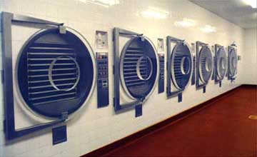
www.lyo-san.ca

Figure 10 Lyophilisateur chez Lyo-San

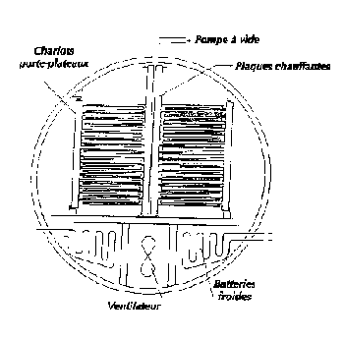
L’image que l’on peut voir ci-contre est une coupe transversale d’un lyophilisateur. La pompe à vide est située sur le dessus du lyophilisateur. De plus, elle est centrée par rapport aux plateaux, qui eux, sont de chaque côté des plaques chauffantes. Sous les plateaux se trouvent le ventilateur et les batteries froides.

http://www.calixo.net/braun/procedes/sechage/lyophilisation.htm
Figure 11 Coupe transversale du
lyophilisateur

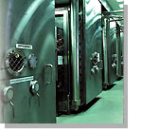
Voici un autre modèle de lyophilisateur. Ceux-ci sont utilisés par l’industrie pharmaceutique Air Liquide et sont fabriqués par la compagnie Usifroid (www.usifroid.com), qui est un chef de file.

www.airliquide.com

Figure 12 Lyophilisateur chez Air Liquide

Aliments lyophilisés
La lyophilisation peut être utilisée pour la grande majorité des produits alimentaires. Voici une liste non exhaustive des principaux produits lyophilisés : le café en poudre, le cacao en poudre (la compagnie Nestlé), certains fruits et légumes, des sachets de soupes et de sauces, des yogourts, des plats cuisinés pour le plein air et pour les astronautes.

La NASA a été l’un des premiers consommateurs de ces produits. Les astronautes ont besoin d’une nourriture de bonne qualité et les navettes spatiales sont limitées en ce qui concerne le poids et le volume.

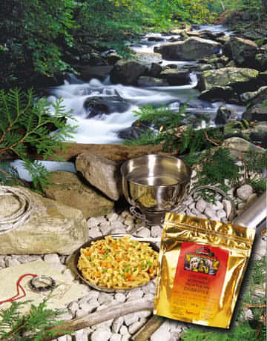
La compagnie Lyo-San œuvre tout près de chez nous à Lachute, depuis 1983. Elle a mis sur le marché des produits semblables à ceux utilisés par la NASA. Lyo-San produit des cultures lactiques, destinées à la fabrication maison de yogourts, de fromage à tartiner et de crème sûre. La photo nous montre un des mets cuisinés destinés aux amateurs de plein air. Ces mets sont constitués d’aliments lyophilisés. Ces produits ont été développés en collaboration avec Odile Dumais, une spécialiste en nutrition sportive et de plein air, et sont commercialisés sous la marque de commerce Outdoor Gourmet Plein Air.

www.lyo-san.ca

Figure 13 Aliments Lyo-San

La lyophilisation demeure une méthode de conservation en plein développement.

Durée de conservation et réhydratation
La conservation des aliments lyophilisés peut durer plusieurs années. L’emballage sous vide (non nécessaire sur de courtes périodes) permet de conserver des vitamines (A, C et B) qui se détériorent à l’air ambiant. Les emballages opaques permettent de conserver la vitamine B12 qui est très sensible à la lumière.

La réhydratation des aliments lyophilisés est beaucoup plus facile que pour des aliments déshydratés. La structure poreuse des aliments qui ont été lyophilisés rend la réhydratation possible avec de l’eau froide ou chaude, et ce, en quelques minutes. L’aspect organoleptique comprend le goût, l’odeur, la couleur, l’aspect visuel et la consistance de l’aliment. La lyophilisation est une des meilleures méthodes de séchage puisqu’elle conserve ces caractéristiques organoleptiques.

Avantages
- Le principal avantage de la lyophilisation est que l’aliment garde sa structure et ses saveurs comparativement au séchoir commercial.
- La réfrigération n’est pas nécessaire pour conserver les aliments lyophilisés.
- Le poids des aliments est aussi diminué par la lyophilisation. C’est un avantage pour le transport.
- La réhydratation des aliments lyophilisés se fait très rapidement car ils ont une texture très poreuse.

Inconvénients
- C’est une méthode très coûteuse. Il faut environ 1500 kWh d’énergie pour éliminer une tonne d’eau. De plus, les installations (dont le lyophilisateur) sont très dispendieuses.
- À cause des coûts, la généralisation aux produits courants est impossible. Cependant, la lyophilisation est utile pour les aliments qui composent les repas pour les randonnées pédestres ainsi que pour la nourriture des astronautes.
- Il faut faire attention à la conservation de ces aliments lyophilisés, car ils captent facilement l’humidité de l’air. Il faut souvent utiliser des emballages à atmosphère contrôlée (sous vide).
- On peut traiter les aliments qui sont en gros morceaux, mais ils nécessitent trop d’énergie à produire, donc leur vente est très coûteuse. La lyophilisation est donc limitée aux aliments en poudre ou en très petits morceaux.

Comparaison entre lyophilisation et déshydratation
Déshydratation | Caractéristiques | Lyophilisation
Oui, très accessible | Accessibilité de la méthode | Pas vraiment
Peu coûteux | Coûts reliés à la méthode | Très coûteux
Moyenne | Efficacité | Assez bonne
Jusqu’à quelques mois | Durée de conservation | Jusqu’à quelques années
Change souvent de couleur, de texture et de goût | Aspect du produit final | Très près de l’aliment frais
Prends plusieurs minutes, dans une eau très chaude | Temps de réhydratation | Quelques minutes, même dans une eau tiède

R É F É R E N C E S

- Séchage à froid

DUMAIS, Odile (1999) La gastronomie en plein air, Québec Amérique, Montréal, p. 148-149.

ROUX, Jean-L. (1994) Conserver les aliments, Comparaison des méthodes et des technologies des aliments, Technique et Documentation – Lavoisier, Paris, p. 436-456.

Agriculture et agroalimentaire Canada, Le séchage? Pas si aride…, 2003
http://res2.agr.gc.ca/crda/pubs/art13_f.htm

Compagnie Lyo-San, 2003
http://www.lyo-san.ca

Compagnie Usifroid, 2003
http://www.usifroid.com

Diagramme de phase de l’eau, Cours de chimie Thermodynamique et cinétique, Université Laval, 2003
http://www.chm.ulaval.ca/chm19640/materiel_cours/notes_cours/equilibres_de_phases/phadia_eau.html

Génie alimentaire, Lyophilisation, 2003
http://perso.wanadoo.fr/jose.braun/sechage/lyophilisation.htm

Site du groupe Air Liquide, 2003
http://www.airliquide.com

